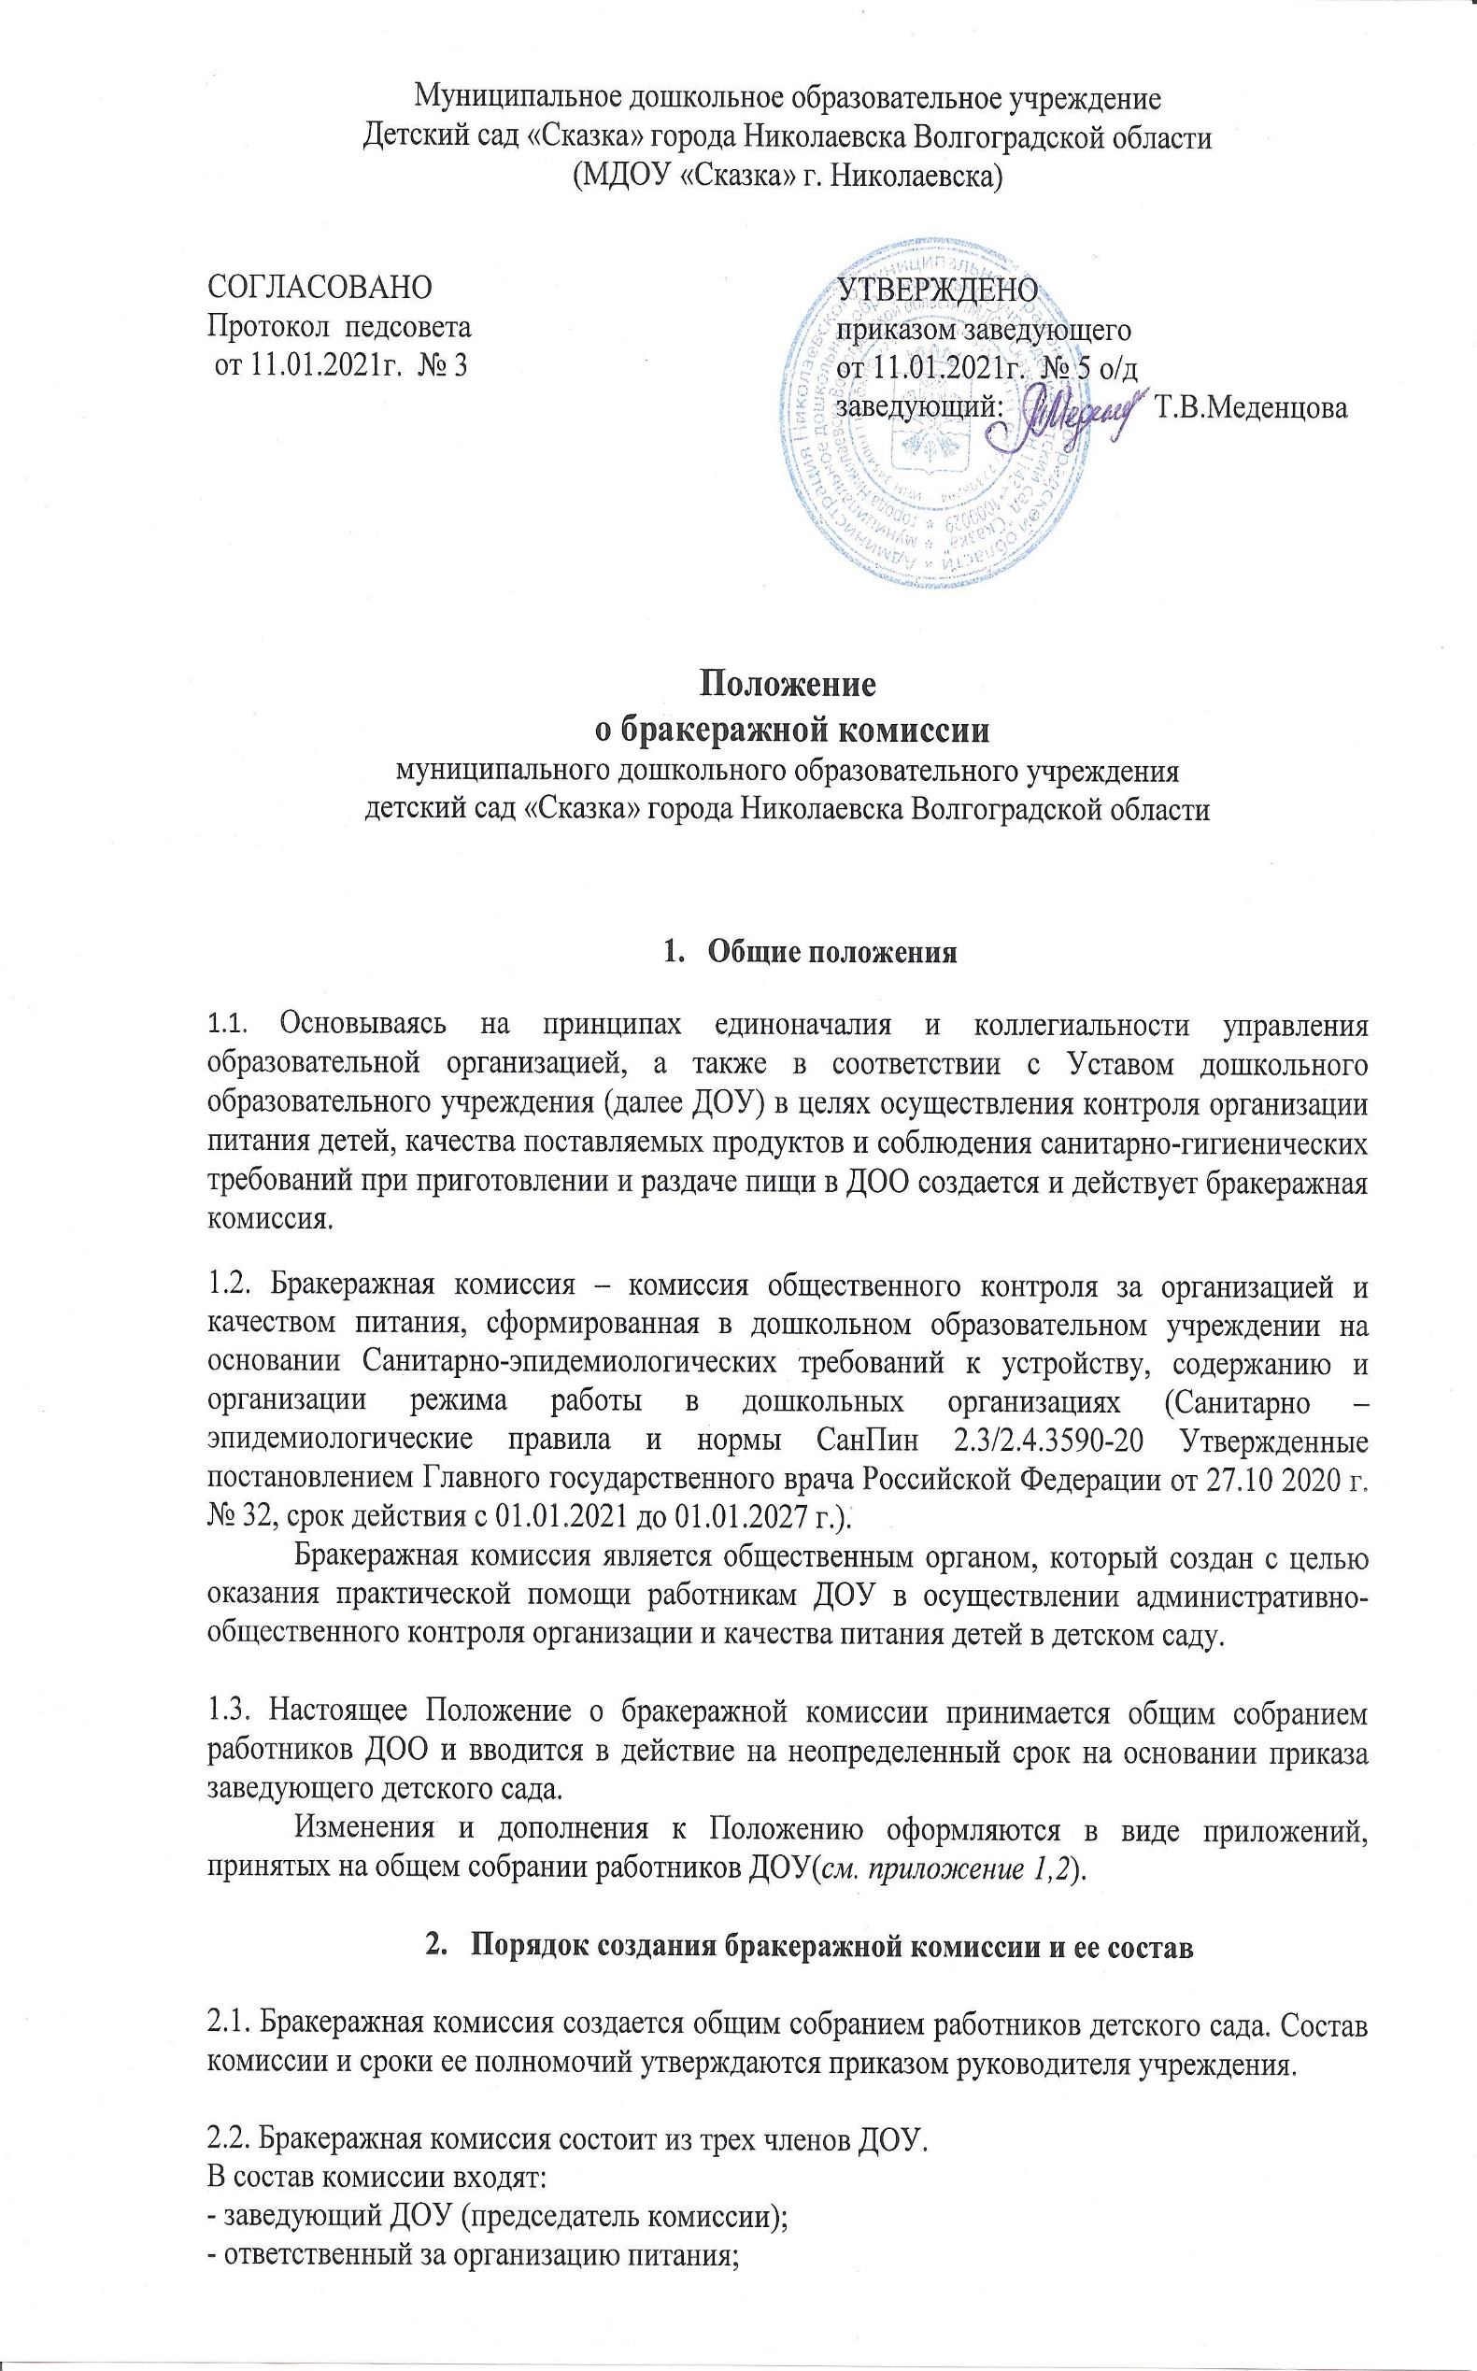
- заведующий хозяйством.
В необходимых случаях в состав бракеражной комиссии могут быть включены другие работники ДОУ, приглашенные специалисты.

2.3. Деятельность бракеражной комиссии регламентируется настоящим Положением, которое утверждается заведующим ДОУ.

Основные задачи деятельности комиссии:
- оценка органолептических свойств приготовления пищи;
- контроль за полнотой вложения продуктов в котел;
- предотвращение пищевых отравлений;
- предотвращение желудочно-кишечных заболеваний;
- контроль за соблюдением технологии приготовления пищи;
- обеспечение санитарии и гигиены на пищеблоке;
- контроль за организацией сбалансированного безопасного питания.

- Права, обязанности, ответственность бракеражной комиссии

3.1. Бракеражная комиссия имеет право:
- выносить на обсуждение конкретные предложения по организации питания в ДОУ, контролировать выполнение принятых решений;
- давать рекомендации, направленные на улучшение питания в ДОУ;
- ходатайствовать перед администрацией ДОУ о поощрении или наказании работников, связанных с организацией питания в детском саду.

3.2. Члены бракеражной комиссии:
- контролируют соблюдение санитарно-гигиенических норм при транспортировке, доставке и разгрузке продуктов питания;
- проверяют складские и другие помещения на пригодность для хранения продуктов питания, а также условия хранения продуктов;
- контролируют организацию работы на пищеблоке;
- следят за соблюдением правил личной гигиены работниками пищеблока;
- осуществляют контроль сроков реализации продуктов питания и качества приготовления пищи;
- следят за правильностью составления меню;
- присутствуют при закладке основных продуктов, проверяют выход блюд;
- осуществляют контроль соответствия пищи физиологическим потребностям воспитанников в основных пищевых веществах;
- проводят органолептическую оценку готовой пищи;
- проверяют соответствие объемов приготовления питания объему разовых порций и количеству воспитанников;
- проводят просветительскую работу с педагогами и родителями (законными представителями) воспитанников.

3.3. Бракеражная комиссия несет ответственность:
- за выполнение закрепленных за ней полномочий;
- за принятие решений по вопросам, предусмотренным настоящим Положением, и в соответствии с действующим законодательством РФ.
В случае выявления каких-либо нарушений. Замечаний члены бракеражной комиссии вправе приостановить выдачу готовой пищи до принятия необходимых мер по устранению замечаний.

4. Содержание и формы работы комиссии

4.1. Комиссия ежедневно приходит на снятие бракеражной пробы за 30 минут до начала раздачи готовой пищи.
Предварительно комиссия должна ознакомиться с меню-требованием: в нем должны быть проставлены дата, количество детей, полное наименование блюда, выход порций, количество наименований выданных продуктов. Меню должно быть утверждено заведующим.
4.2. Бракеражную пробу берут из общего котла, предварительно переметав тщательно пищу в котле. Бракераж начинают с блюд, имеющих слабовыраженный запах и вкус (супы и т.п.), а затем дегустируют блюда, вкус и запах которых выражены отчетливее, сладкие блюда дегустируются в последнюю очередь.
4.3. Результаты бракеражной пробы заносятся в Журнал бракеража готовой продукции. Журнал должен быть прошнурован, пронумерован и скреплен печатью, храниться у ответственного за организацию питания.
4.4. Журнал может вестись в электронном виде, распечатываться, подшиваться в папку, по окончании каждого месяца листы прошнуровываются, пронумеровываются и скрепляются печатью.
Заседания бракеражной комиссии оформляются протоколами и скрепляются подписью заведующего и печатью ДОУ. В протоколе фиксируются обсуждающиеся вопросы, предложения и замечания по организации питания в детском саду.
Нумерация протоколов ведется с начала учебного года.
4.5. Органолептическая оценка дается каждому блюду отдельно (температура, внешний вид, запах, вкус, готовность и доброкачественность).
После проведения оценки блюд в журнале бракеража готовой продукции делаются отметки: в разделе «Результат органолептической оценки» - вкусовые качества соответствуют (не соответствуют норме); в разделе «Разрешается к реализации блюд» - разрешено (не разрешено).
Если блюдо не допускается к раздаче, и комиссия ставит свои подписи напротив выставленной оценки под записью «не разрешено» и данная комиссией или другими проверяющими лицами оценка, обсуждается на совещании при заведующем.
Блюдо не может быть выдано без снятия пробы.
4.6. Лица, виновные в неудовлетворительном приготовлении блюд и кулинарных изделий, привлекаются к дисциплинарной, материальной ответственности либо освобождаются от занимаемой должности.
4.7. Комиссия проверяет наличие суточной пробы.
Комиссия определяет фактический выход одной порции каждого блюда.
Фактический объем первых блюд устанавливают путем деления емкости кастрюли или котла на количество выписанных порций. Для вычисления фактической массы одной порции каш, гарниров, салатов взвешивают всю кастрюлю или котел, содержащий готовое блюдо, и после вычета массы тары делят на количество выписанных порций. Если объемы готового блюда слишком большие, допускается проверка вычисления фактической массы одной порции каш, гарниров, салатов и т.п. по тому же механизму при раздаче в групповую посуду.
Проверку порционных вторых блюд (котлеты, тефтели и т.п.) производят путем взвешивания пяти порций в отдельности с установлением равномерности распределения средней массы порции, а также установления массы 10 порций (изделий), которая не должна быть меньше должной (допускаются отклонения +3% от нормы выхода).
4.8. Для проведения бракеража в пищеблоке необходимо иметь, весы, чайник с кипятком для ополаскивания приборов, две ложки, вилку, нож, тарелку с указанием веса на обратной стороне (вмещающую как 1 порцию блюда, так и 10 порций), линейку.

5. Оценка качества питания в ДОО

5.1. Методика органолептической оценки пищи
Органолептическую оценку начинают с внешнего осмотра образцов пищи. Осмотр лучше проводить при дневном снеге. При осмотре определяют внешний вид пищи, ее цвет.
Определяется запах нищи при затаенном дыхании. Для обозначения запаха пользуются эпитетами «чистый», «свежий», «ароматный», «пряный», «молочнокислый», «гнилостный», «кормовой», «болотный», «илистый». Специфический запах обозначается «селедочный», «чесночный», «мятный», «ванильный», «нефтепродуктов» и т.д.
Вкус пищи, как и запах, следует устанавливать при характерной для нее температуре.
При снятии пробы необходимо выполнять некоторые правила пред- осторожности: из сырых продуктов пробуются только те, которые применяются в сыром виде; вкусовая проба не проводится в случае обнаружения признаков разложения в виде неприятного запаха, а также в случае подозрения, что данный продукт был причиной пищевого отравления.
Органолептическая оценка первых блюд
Для органолептического исследования первое блюдо тщательно перемешивается в котле и берется в небольшом количестве на тарелку. Отмечают внешний вид и цвет, по которому можно судить о соблюдении технологии его приготовления. Следует обращать внимание на качество обработки сырья: тщательность очистки овощей, наличие посторонних примесей и загрязненности.
При оценке внешнего вида супов и борщей проверяют форму нарезки овощей и других компонентов, сохранение ее в процессе варки (не должно быть помятых, утративших форму и сильно разваренных овощей и других продуктов).
При органолептической оценке обращают внимание на прозрачность супов и бульонов, особенно изготавливаемых из мяса и рыбы. Недоброкачественные мясо и рыба дают мутные бульоны, капли жира имеют мелкодисперсный вид и на поверхности не образуют жирных янтарных пленок.
При проверке пюреобразных супов пробу сливают тонкой струйкой из ложки в тарелку, отмечая густоту, однородность консистенции, наличие непотертых частиц. Суп-пюре должен быть однородным по всей массе, без отслаивания жидкости на его поверхности.
При определении вкуса и запаха отмечают, обладает ли блюдо присущим ему вкусом, нет ли постороннего привкуса и запаха, наличия горечи, несвойственной свежеприготовленному блюду, кислотности, недосоленности, пересола. У заправочных и прозрачных супов вначале пробуют жидкую часть, обращая внимание на аромат и вкус. Если первое блюдо заправляется сметаной, то вначале его пробуют без сметаны.
Не разрешаются блюда с привкусом сырой и подгорелой муки, с недоваренными или сильно переваренными продуктами, комками заварившейся муки, резкой кислотностью, пересолом и др.
Органолептическая оценка вторых блюд
В блюдах, отпускаемых с гарниром и соусом, все составные части оцениваются отдельно. Оценка соусных блюд (гуляш, рагу) дается общая.
Мясо птицы должно быть мягким, сочным и легко отделяться от костей.
При наличии крупяных, мучных или овощных гарниров проверяют также ихконсистенцию. В рассыпчатых кашах хорошо набухшие зерна должны отделяться друг от друга. Распределяя кашу тонким слоем на тарелке, проверяют присутствие в ней необрушенных зерен, посторонних примесей, комков. При оценке консистенции каши ее сравнивают с запланированной по меню, что позволяет выявить недовложение.
Макаронные изделия, если они сварены правильно, должны быть мягкими и легко определяться друг от друга, не склеиваясь, свисать с ребра вилки или ложки. Биточки и котлеты из круп должны сохранять форму после жарки.
При оценке овощных гарниров обращают внимание на качество очистки овощей и картофеля, на консистенцию блюд, их внешний вид, цвет. Так, если картофельное пюре разжижено и имеет синеватый оттенок, следует поинтересоваться качеством исходного картофеля, процентом отхода, закладкой и выходом, обратить внимание на наличие в рецептуре молока и жира. При подозрении на несоответствие рецептуре блюдо направляется на анализ в лабораторию.
Консистенцию соусов определяют, сливая их тонкой струйкой из ложки в тарелку. Если в состав соуса входят пассерованные коренья, лук, их отделяют и проверяют состав, форму нарезки, консистенцию. Обязательно обращают внимание на цвет соуса. Если в него входят томат и жир или сметана, то соус должен быть приятного янтарного цвета. Плохо приготовленный соус имеет горьковато-неприятный вкус. Блюдо, политое таким соусом, не вызывает аппетита, снижает вкусовые достоинства пищи, а следовательно, ее усвоение.
При определении вкуса и запаха блюд обращают внимание на наличие специфических запахов. Особенно это важно для рыбы, которая легко приобретает посторонние запахи из окружающей среды. Вареная рыба должна иметь вкус, характерный для данного ее вида, с хорошо выраженным привкусом овощей и пряностей, а жареная — приятный слегка заметный вкус свежего жира, на котором ее жарили. Она должна быть мягкой, сочной, не крошащейся, сохраняющей форму нарезки.

- Заключительные положения

Члены бракеражной комиссии работают на добровольной основе.
Администрация ДОО при установлении надбавок к должностным окладам работников либо при премировании вправе учитывать работучленов бракеражной комиссии.
Администрация ДОО обязана содействовать деятельности бракеражной комиссии и принимать меры к устранению нарушений и замечаний, выявленных ее членами.

